附件2
中央美术学院位置图
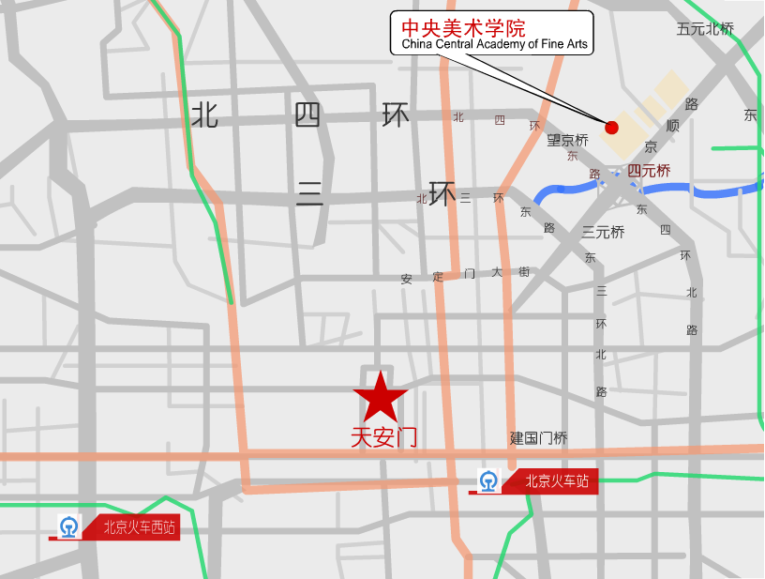
路线图
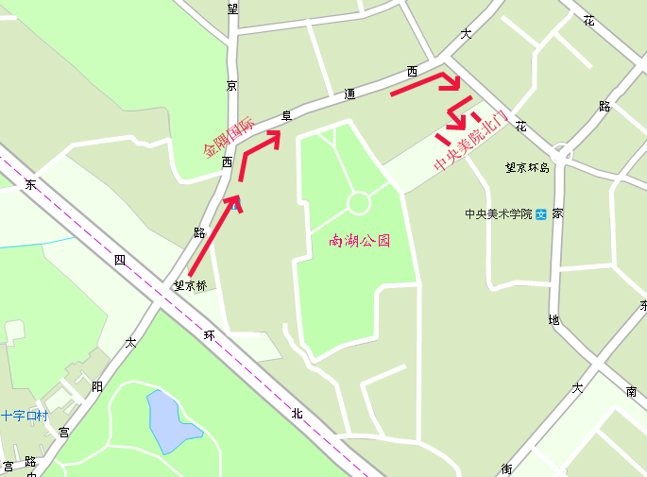
走东北四环；
从望京桥辅路进望京西路；
沿望京西路行驶350米，金隅国际前右转；
行驶480米，丁字路口右转进花家地南街；
行驶180米，在第一个人行横道处右转即到。

